14.



15.

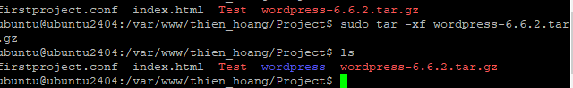

16.

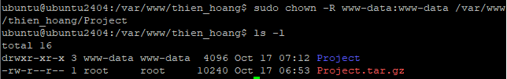17.

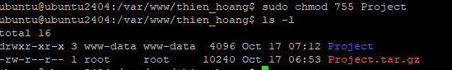

18.

19.

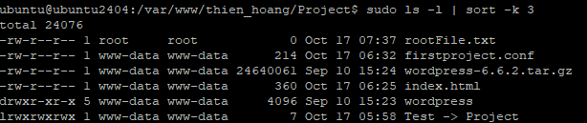

20.